

OpenGL v Linuxe 8

Úvod
V dnešnom článku a všetkých nasledujúcich si predstavíme a prakticky ukážeme jednotlivé rozšírené možnosti OpenGL rozhrania a programovania počítačovej grafiky, ktoré budeme používať na vytváranie kvalitnejšieho vzhľadu našich aplikácií. Naše grafické výstupy budeme skvalitňovať a zároveň sa ich pokúsime čo najviac urýchliť. Ukážeme si, ako vznikajú zložité scény a ako môžeme urýchliť ich zobrazovanie tak, aby sme neboli nútení kupovať špeciálny výkonný hardvér (týka sa najmä grafickej karty).
Náplňou tohto článku bude ukážka troch OpenGL aplikácií, v ktorých si postupne uvedieme, ako sme dospeli k vytvoreniu konkrétnej scény a jej zobrazeniu na monitore počítača. Prvá aplikácia bude zobrazovať zemeguľu vo vesmíre, v druhej si ukážeme rozdiel medzi použitím dvoch rôznych výpočtov osvetlenia a v tretej si predstavíme jeden zo spôsobov urýchľovania renderingu.

Zemeguľa vo vesmíre
Prvou aplikáciou je teda ukážka zobrazenia zemegule v pomyselnom vesmíre. Ihneď po skontrolovaní obsahu adresára so súbormi príkladu č. 5 môžeme zistiť, že sa dosť výrazne zmenila štruktúra použitých súborov so zdrojovým kódom (.cpp) a k ním prislúchajúcich hlavičkových súborov (.h).
Z pôvodných súborov zostal štandardný súbor s definíciou hlavnej funkcie aplikácie main, ktorý je pomenovaný priklad5.cpp (nezabudnite na priklad5.h a potrebné zmeny v Makefile). V tomto súbore boli okrem iného pridané riadky pre umožnenie posunu kamery smerom hore a dolu a pre možnosť rotácie kamery okolo doprednej osi:
// posun kamery hore
m_cOGL->ogl_camera[0].goUp=keystate[SDLK_a];
// posun kamery dole
m_cOGL->ogl_camera[0].goDown=keystate[SDLK_z];

if (keystate[SDLK_q]) c=-10; // rotacia kamery vlavo
else if (keystate[SDLK_w]) c=10; // rotacia kamery vpravo
Zvyšok kódu v tomto súbore zostal viac menej zachovaný, všetky príkazy som sa snažil čo najpodrobnejšie okomentovať, takže by nemal byť problém s pochopením vykonaných zmien.
Väčšie zmeny sa týkajú oddelenia jednotlivých dielčích úloh v renderovacom reťazci do vlastných tried. Úplne bola oddelená správa kamery do súboru OGLcamera.cpp (OGLcamera.h). Tieto súbory definujú triedu COGLcamera, ktorej objekty a metódy budeme používať pre potreby práce s 3D kamerou.
Najdôležitejšou zmenou v spôsobe práce s kamerou bola zmena výpočtu jednotlivých pohybov. Nakoľko sa budeme našimi OpenGL aplikáciami snažiť čo najviac priblížiť reálnym podmienkam pohybu, bola prerobená funkcia pre výpočet posunu kamery. Pre reálnejšie výpočty a interakciu s virtuálnym svetom sa pohyb kamery počíta na základe matematicko-fyzikálnych vzťahov pre výpočet zrýchlenia a rýchlosti:
if (goForward) speed=acceleration*difTime;
else if (goBack) speed=-acceleration*difTime;
else speed=0.0f;
if (goRight) slide=acceleration*difTime;
else if (goLeft) slide=-acceleration*difTime;
else slide=0.0f;
if (goUp) alt=acceleration*difTime;
else if (goDown) alt=-acceleration*difTime;
else alt=0.0f;

Pre oddelenie definície jednotlivých objektov (použité čiary, kocky, gule...) vznikol súbor OGLobjects.cpp (OGLobjects.h). Jeho obsahom je definícia jednotlivých použitých objektov zložených z jednotlivých OpenGL geometrických primitív.
Oddelením definícií funkcií pre výpis sprievodného textu vznikol súbor OGLtext.cpp (OGLtext.h). Jeho obsahom je definícia funkcií pre prácu s OpenGL textom, ide o text, ktorý vypisujeme na obrazovke spolu s vykresľovaním OpenGL scény.
Z dôvodu oddelenia funkcií pre načítavanie a prácu s OpenGL textúrou vznikol súbor OGLtexture.cpp (OGLtexture.h). Obsahom tohto súboru je definícia funkcií pre prácu s OpenGL textúrou.
V tomto okamihu sme si povedali, ako bol prerozdelený kód našej prvotnej OpenGL aplikácie tak, aby bolo možné na ňom stavať zložitejšie aplikácie a dopĺňať kód o masívnejšie prvky programovania počítačovej grafiky. Ako ste si isto všimli, zostal nám súbor s kódom OGL.cpp a jeho hlavičkový súbor OGL.h. Keďže boli v týchto súboroch vykonané viaceré výraznejšie zmeny, popíšeme si ich podrobnejšie a zároveň si povieme, čo nám vlastne na obrazovke vzniklo.

:: Ako kresliť guľu a pozadie
Popisom súboru OGL.cpp zároveň získame predstavu, ako možno vytvoriť grafickú scénu s definovaným textúrovaným pozadím. Podrobne si popíšeme funkciu gl_draw():
- na začiatku funkcie zmažeme pozadie a zásobník hĺbky, čím máme scénu pripravenú na vkladanie objektov:
// vymazanie zasobnika farieb a hlbky
glClear(GL_COLOR_BUFFER_BIT|GL_DEPTH_BUFFER_BIT);
- v ďalšom kroku nastavujeme transformačné matice podľa želaného pohybu kamery:
// zresetovanie modelovej matice
glLoadIdentity();
// TRANSFORMACIA SCENY PODLA NASTAVENI AKTUALNEJ KAMERY!
glMultMatrixf(ogl_camera[0].matrix);

:: Skybox
Do tohto kroku patrí zadefinovanie tzv. SKYBOXu. Keďže požadujeme, aby sa SKYBOX pohyboval spolu s kamerou, musíme jeho definíciu umiestniť pred operáciu transformácie ostatných objektov scény:

ogl_object.obj_skybox_draw();

Čo je to vlastne SKYBOX? Skybox podľa doslovného anglického prekladu znamená – kocka s oblohou. Skybox je jednoduchá kocka, pozostávajúca zo 6-tich stien, na ktoré je z vnútornej strany nanesená špeciálna textúra. Táto kocka potom obklopuje mysleného pozorovateľa (kameru). Textúra skyboxu je zložená zo 6-tich oddelených textúr, ktoré však navzájom veľmi presne nadväzujú a vytvárajú panoramatický dojem okolia. Jednotlivé textúry sú vyrobené špeciálnym spôsobom tak, aby pri pohľade pozorovateľa po ich aplikácii na kocku spolu vytvárali dojem plnosti prostredia. Na vytvorenie podobného efektu sa niekedy používajú aj gule s vnútornou stranou pokrytou klasickou plochou textúrou, avšak z dôvodu zmenšenia poštu renderovaných trojuholníkov je lepšie použiť kocku. Pozn.: textúry pre skybox možno veľmi jednoducho získať na internete, kde možno stiahnuť viacero aplikácií na ich tvorbu a zároveň nesmierne množstvo už vyrobených a veľmi kvalitných textúr.

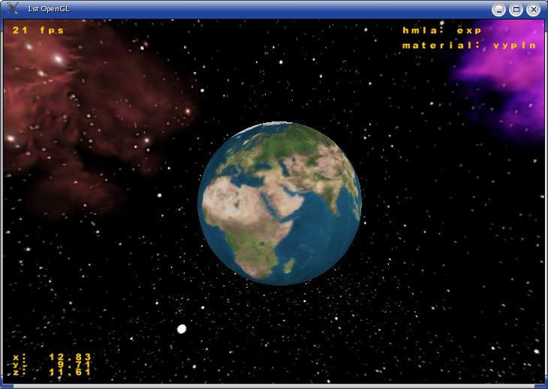
Obr. 1: Príklad č. 5 - Zemeguľa vo vesmíre
- blok nastavenia transformačných matíc potom končí aplikovaním posunu kamery:

glTranslatef(ogl_camera[0].posx,ogl_camera[0].posy,ogl_camera[0].posz);

- nasleduje zapnutie textúrovania, pripojenie vybratej textúry, transformácia polohy a otočenia gule a jej samotné vykreslenie:
glEnable(GL_TEXTURE_2D);
// pouzitie textury pre pokrytie objektu
glBindTexture(GL_TEXTURE_2D,ogl_texture.texture_id[0]);
// transformacia objektov sceny
glRotatef(90.0f,1.0f,0.0f,0.0f);
glRotatef(10.0f,0.0f,1.0f,0.0f);
glRotatef(-rot_x,0.0f,0.0f,1.0f);
// definicia objektu-gule
gluSphere(ogl_object.obj_quad,5.0f,32,32);

:: Guľa
Pre zadefinovanie gule použijeme funkciu knižnice GLU (OpenGL Utility). Táto utility knižnica slúži práve na to, aby sme v našich OpenGL aplikáciách mohli použiť zložitejšie kvadratické objekty ako napr. gule, rôzne kužeľosečky a iné útvary, ktorých povrch definujeme pomocou matematických vzťahov. Z dôvodu použitia príkazu gluSphere nezabudnime v súbore OGLobjects.h deklarovať premennú pre uloženie informácií o kvadratickom objekte:

GLUquadricObj *obj_quad; // kvadratik objekt

a v súbore OGL.cpp nezabudnime vytvoriť kvadratický objekt:
ogl_object.obj_quad=gluNewQuadric(); // ukazovatel na kvadratik objekt
gluQuadricNormals(ogl_object.obj_quad,GLU_SMOOTH); // smooth normaly
gluQuadricTexture(ogl_object.obj_quad,GL_TRUE); // vytvorenie koordinatov textur

- pokračujeme výpisom sprievodného textu:
// vypis textu - poloha kamery
sprintf(ogl_text.mybuf,"x: %6.2f",-ogl_camera[0].posx);
ogl_text.DrawString(10.0f,30.0f);
...
// vypis textu - pocet obrazkov za sekundu
sprintf(ogl_text.mybuf,"%i fps",(GLuint) ogl_camera[0].ogl_fps);
ogl_text.DrawString(10.0f,ogl_camera[0].scr_h-20.0f);
// vypis textu - hmla
glGetIntegerv(GL_FOG_MODE,&ogl_state[0]);
if (ogl_state[0]==GL_EXP) sprintf(ogl_text.mybuf,"hmla: exp");
else if (ogl_state[0]==GL_EXP2) sprintf(ogl_text.mybuf,"hmla: exp2");
else sprintf(ogl_text.mybuf,"hmla: linear");
ogl_text.DrawString(ogl_camera[0].scr_w-190.0f,ogl_camera[0].scr_h-20.0f);
// vypis textu - material
glGetIntegerv(GL_POLYGON_MODE,&ogl_state[0]);
if (ogl_state[0]==GL_LINE) sprintf(ogl_text.mybuf,"material: ciary");
else sprintf(ogl_text.mybuf,"material: vypln");
ogl_text.DrawString(ogl_camera[0].scr_w-190.0f,ogl_camera[0].scr_h-40.0f);
:: Pohyb v scéne
V príklade č. 5 možno vykonávať tieto činnosti po stlačení klávesy:
  - ESC – ukončenie aplikácie,
  - šípky – posun kamery v danom smere,
  - a, z – posun kamery vertikálne hore a dole,
  - q, w – rotácia kamery okolo doprednej osi,
  - m – zmena zobrazenia objektov (čiary, resp. výplň stien),
  - f – zmena typu použitej hmly.

Osvetlené kocky
Druhou dnešnou aplikáciou je OpenGL ukážka použitia dvoch rôznych spôsobov výpočtu osvetlenia OpenGL objektov. Obsah adresára je rovnaký ako v predošlom príklade. Všeobecne bude od tohto okamihu štruktúra aplikácie kopírovať súčasnú skladbu súborov s kódom a príslušnými hlavičkovými súbormi. Ďalšie súbory budú už iba dopĺňané podľa potrieb, základné však zostanú nezmenené.
V príklade č. 6 je na obrazovke zobrazených 6 otextúrovaných kociek. Hlavná zmena oproti príkladu č. 5 sa týka súboru OGLobjects.cpp (OGLobjects.h), kde je doplnená funkcia pre zadefinovanie kocky s normálami v každom vrchole:
// definicia objektov - kocka texturovana s normalou v kazdom vrchole ******
void obj_cube2N(GLfloat size);

:: Výpočet osvetlenia
V príklade č. 5 môžeme názorne vidieť, aký má vplyv na výpočet osvetlenia použite normálových vektorov. Ľavé tri kocky majú definovanú 1 normálu pre celú stenu kocky. Pravé tri kocky majú definovanú normálu v každom jednotlivom vrchole. Počas procesu osvetlenia sa potom na základe týchto normál dopočíta osvetlenie jednotlivých pixlov lineárnou interpoláciou krajných hodnôt. Práve v takomto prípade hovoríme o použití tzv. Gourandovho osvetľovacieho modelu. Všimnite si, že vzhľad takto osvetlených kociek je omnoho reálnejší a po následnom použití textúr dostávame ďaleko lepší výsledok ako pri použití jednoduchých normál.

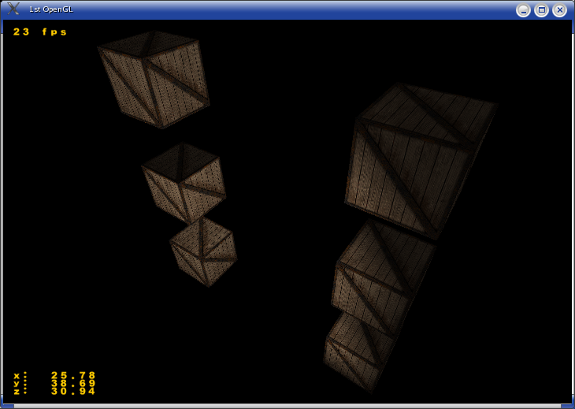
Obr. 2: Osvetlené otextúrované kocky
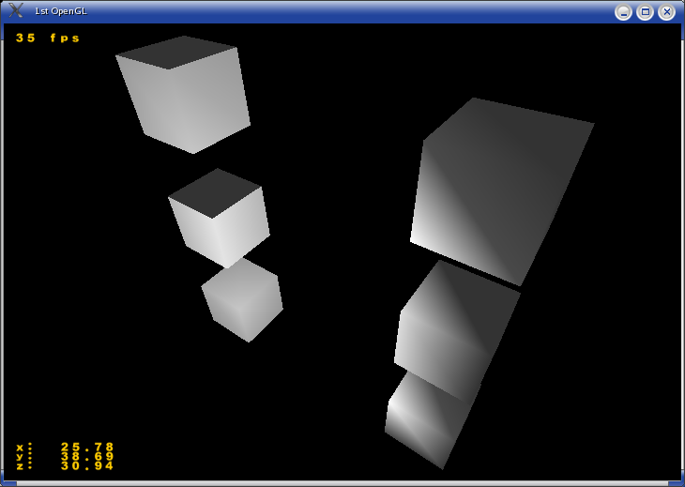
Obr. 3: Osvetlené kocky bez aplikovaných textúr
:: Pohyb v scéne
Príklad č. 6 je oproti príkladu č. 5 doplnený o možnosť vykonávať tieto činnosti po stlačení klávesy:
  - r – nastavenie počiatočných nastavení a pohľadu kamery,
  - t – zapnutie, resp. vypnutie textúrovania.

Terén
Poslednej aplikácii sa budeme venovať podrobnejšie a budeme s ňou pracovať dlhšie. Dnes si povieme, aké úlohy táto aplikácia vykonáva a čo všetko by mala riešiť v budúcnosti. Kód príkladu č. 7 je rozsiahlejší, pričom jeho majoritnú časť tvorí vytvorenie terénu a riešenie orezávania neviditeľných trojuholníkov. Aplikácia bola doplnená súbormi glTerrain.cpp (glTerrain.h) – pre prácu s terénom, glFrustum.cpp (glFrustum.h) – pre orezávanie trojuholníkov a BMPImage.cpp (BMPImage.h) – pre načítavanie .bmp súborov.
Príklad č. 7 nepriamo nadväzuje na príklad č. 4 priložený ku štvrtej časti seriálu. Aplikácia zobrazuje 3D terén, ktorý možno „preskúmať“ pomocou virtuálnej kamery. Povrch terénu je pokrytý jednoduchou farbou, pričom osvetlenie sa počíta na základe 1 normály pre 1 trojuholník. Neskôr budeme chcieť, aby bolo osvetlenie počítané pre každý vrchol osobitne a aby bol terén pokrytý textúrou. V tomto štádiu neuvažujeme s detekciou kolízií, zobrazením ďalších objektov (stromy, domy, autá...) ani použitím post efektov (skybox, slnko, dážď...).
Vo štvrtej časti seriálu sme si zámerne predstavili príklad č. 4, ktorý zobrazoval terén vrátane použitia skyboxu. V článku sme si povedali, že tento príklad budeme ďalej prerábať a skvalitňovať. Terén bol zostavený z malého počtu trojuholníkov, jeho detailnosť bola nízka a výkon aplikácie „trpel“, nakoľko sa v každom zobrazovacom cykle spracovávali všetky trojuholníky. Pokiaľ je počet trojuholníkov v scéne malý, grafická karta počítača ich dokáže rýchlo spracovať a pohyb v takejto scéne je plynulý. Avšak v prípade, že chceme definovať 3D scénu použitím veľkého množstva geometrických primitív (hlavne trojuholníkov), ich celkový počet je rádovo 100.000 a viac, ani tá najlepšia grafická karta nedokáže v reálnom čase vyrenderovať túto scénu tak rýchlo, aby v nej vykonávaný pohyb nepôsobil trhane.
V počítačovej grafike sa na znižovanie počtu spracovávaných trojuholníkov používajú rôzne algoritmy a problém je možno riešiť viacerými spôsobmi, často sa tieto spôsoby navzájom kombinujú pre dosiahnutie maximálneho efektu. Začneme metódou tzv. orezania do pohľadu – Frustum Culling.

:: Frustum Culling
Orezanie pohľadu je spôsob odstránenia neviditeľných objektov scény založený na fakte, že pokiaľ je objekt mimo zorného uhla pozorovateľa, nemusí sa ďalej v procese renderingu spracovávať. Frustum – pohľad je tvorený 6-timi orezávacími rovinami, ktoré možno získať kombináciou matice MODELVIEW a PROJECTION. Zo získaných údajov následne vypočítavame normálové vektory týchto rovín. Neskôr jednoduchým porovnaním polohy bodu voči orezávacej rovine zistíme, či daný bod leží v pohľade, resp. neleží. Týmto spôsobom dokážeme výrazne znížiť počet objektov, ktoré potrebujeme spracovať.

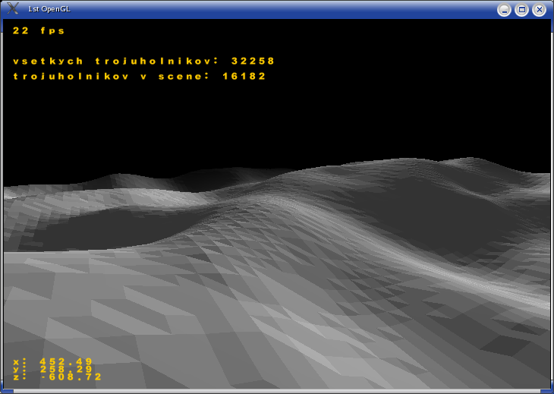
Obr. 4: Pohľad na vyrenderovaný 3D terén
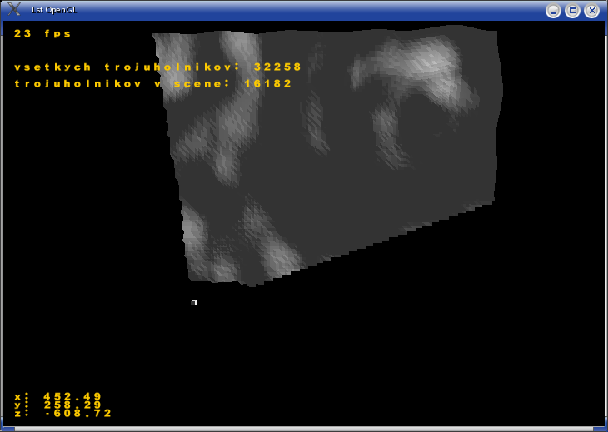
Obr. 5: Zobrazenie viditeľných trojuholníkov v pohľade kamery
:: Pohyb v scéne
Príklad č. 7 je oproti príkladom č. 5 a 6 doplnený o možnosť vykonávať tieto činnosti po stlačení klávesy:
  - pravý SHIFT – zrýchlenie posunu kamery,
  - c – zobrazenie pohľadu „3-tej osoby“, pri ktorom možno názorne vidieť efekt odstránenia neviditeľných trojuholníkov terénu pomocou metódy Frustum Culling,
  - n – zobrazenie normálových vektorov.

Nabudúce…
V budúcej časti seriálu si povieme ďalšie skutočnosti týkajúce sa odstraňovania neviditeľných objektov scény. Doplníme si popis kódu príkladu č. 7 a samozrejme pridáme novú funkcionalitu. Budeme sa snažiť scénu ďalej skvalitňovať a približovať jej výzor realite, pokúsime sa dodržať výkon aplikácie zefektívnením jej zdrojového kódu.
Keďže programujeme v prostredí Linuxu, ukážeme si tiež, ako nainštalovať nový ovládač grafickej karty, a tým ešte viac urýchliť beh našich OpenGL aplikácií.

Takže, dočítania nabudúce...

[Marek Sopko]
[e-mail: avatar@host.sk]

